МІНІСТЕРСТВО ОСВІТИ І НАУКИ, МОЛОДІ ТА СПОРТУ УКРАЇНИ
НАЦІОНАЛЬНИЙ УНІВЕРСИТЕТ «ЛЬВІВСЬКА ПОЛІТЕХНІКА»
іНСТИТУТ КОМП’ютерних НАУК та ІНФОРМАЦІЙНИХ ТЕХНОЛОГІЙ

Кафедра систем автоматизованого проектування



СТВОРЕННЯ ТІЛ ОБЕРТАННЯ
Методичні вказівки до лабораторної роботи № 6
з дисципліни «Системи автоматизації конструкторського проектування»
для студентів спеціальності 7.080402 (8.080402)
«Інформаційні технології проектування»
денної та заочної форм навчання

Львів-2014

1. Мета роботи
Набуття практичних навиків на прикладі створення тіл обертання в редакторі SketchUp

2. Теоретичні відомості
За допомогою інструменту Follow Me, можна створювати кулю, конус, циліндр і більш складні фігури, за принципом повертання перетину навколо осі.
У цьому уроці спершу намалюємо шлях фігури обертання, це коло. При малюванні кола, витягати радіус потрібно уздовж однієї з осей, це важливо, інакше оборот буде некоректним.
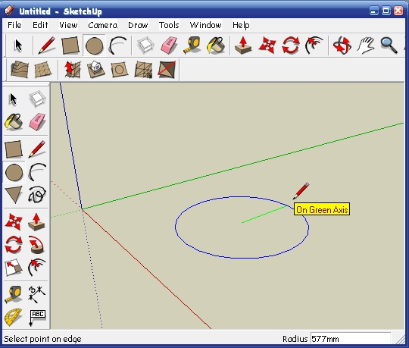
Після створення кола, поставимо вертикальну розмітку по центру.
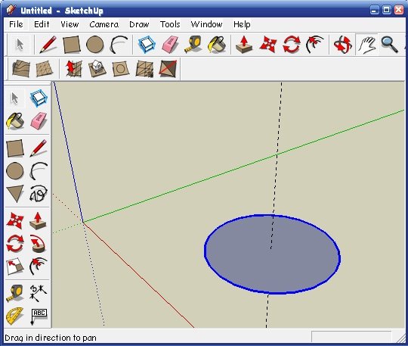
Додамо горизонтальну розмітку і створимо допоміжну площину.
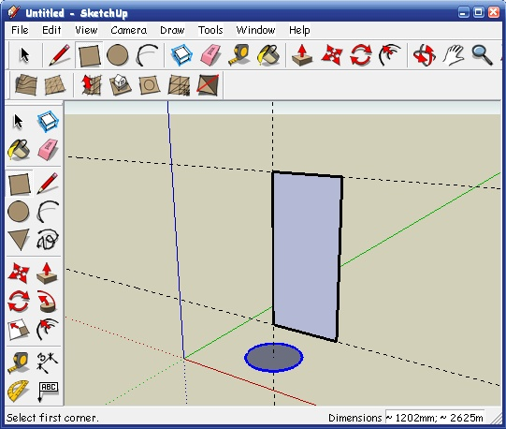
Намалюємо контур майбутньої фігури, точніше його половину. Варто стежити за тим, щоб контури були замкнутими. При замиканні контуру, його лінія стає тоншою.
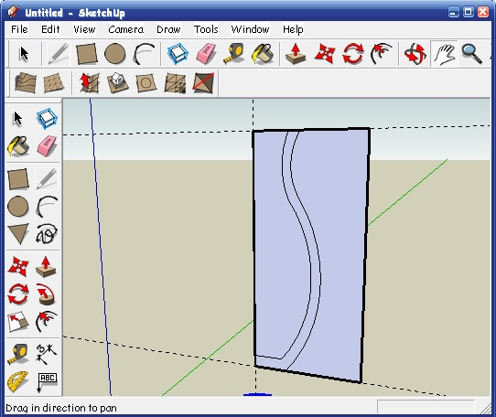
Витираємо все зайве, залишимо лише вісь.
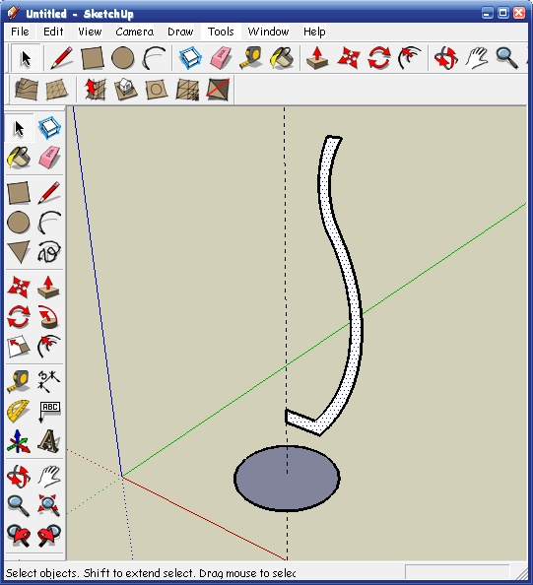
Включаємо інструмент Follow Me і клікаємо ним на фігурі, потім наводимо курсор на коло, описуємо коло (шлях підсвітиться червоним), замикаємо його.
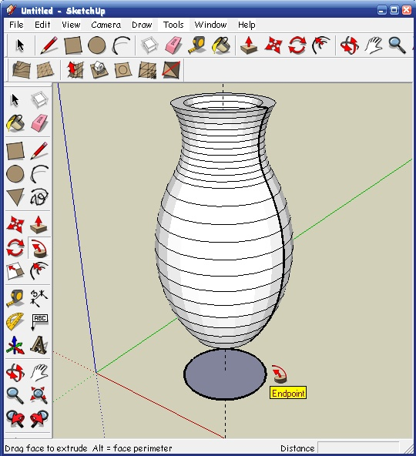
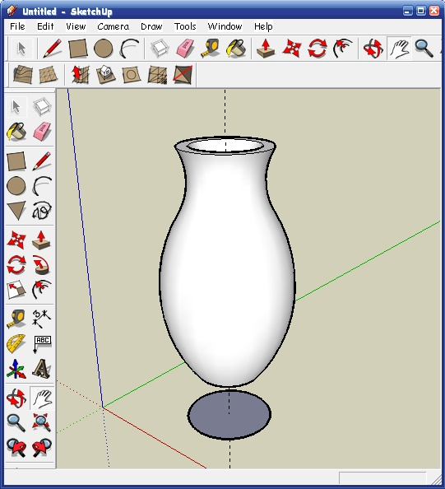
Все, фігура готова. Для більшої схожості з глечиком додамо ручку.
Знов створюємо допоміжну площину, на ній малюємо контур, витираємо зайве
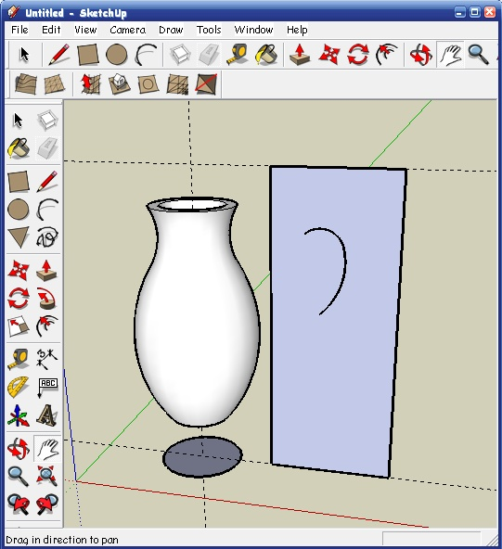
Намалюємо коло, поєднавши її центр з нижньої точки контуру ручки
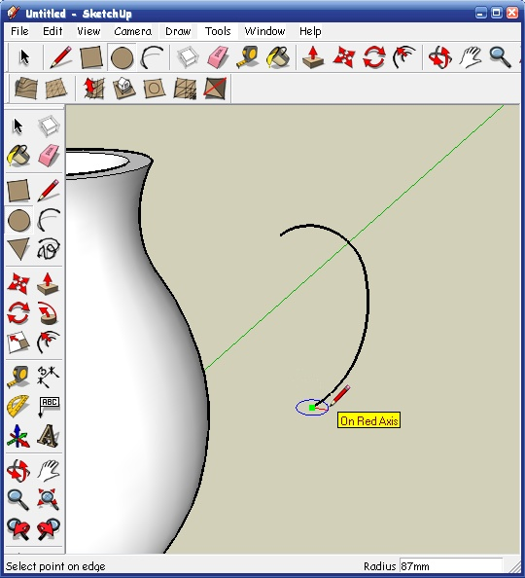
Тепер знову Follow me, клікаємо на колі і ведемо по шляху вгору до кінця
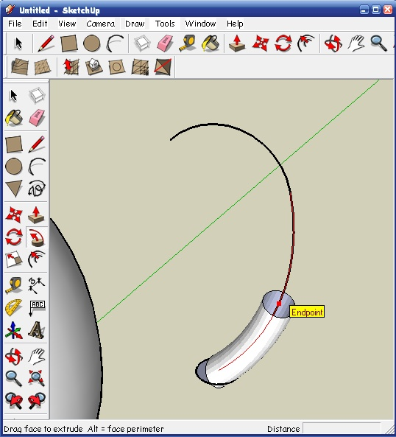
Ручка готова
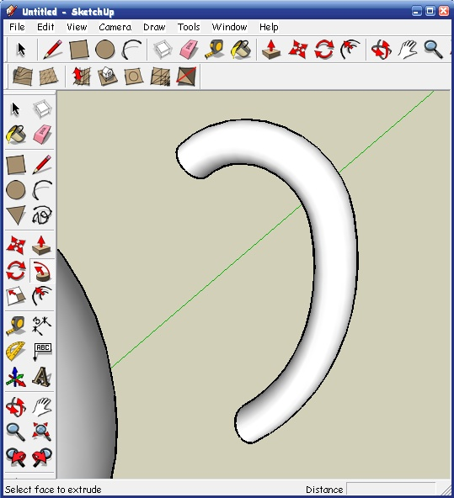
Виділяємо її та пересуваємо до місця кріплення за допомогою інструмента Move. Зручніше пересувати вздовж розмітки, так фігура не прилипає до непотрібних речей.
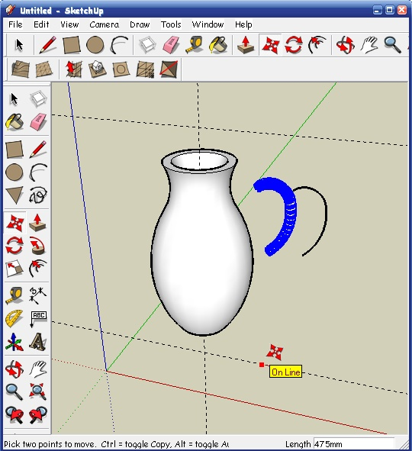
Ручка частково входить всередину глечика. Не знімаючи виділення, в меню Edit / Intersect / Intersect With Model. У результаті в місцях сполучення з'являється контур - фігури зливаються.
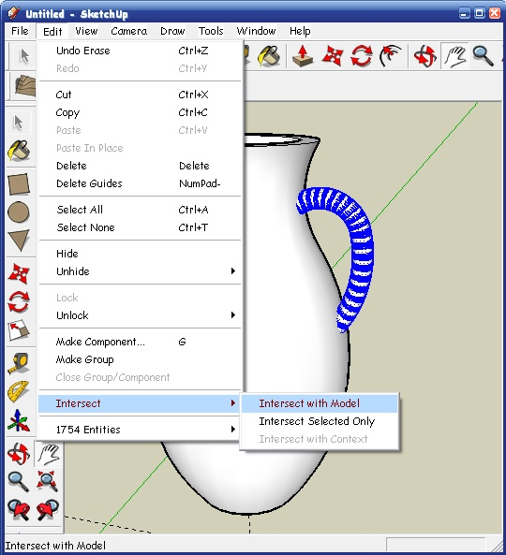
Можна перемкнути вид View / Fase style / X Ray, щоб бачити внутрішні елементи.
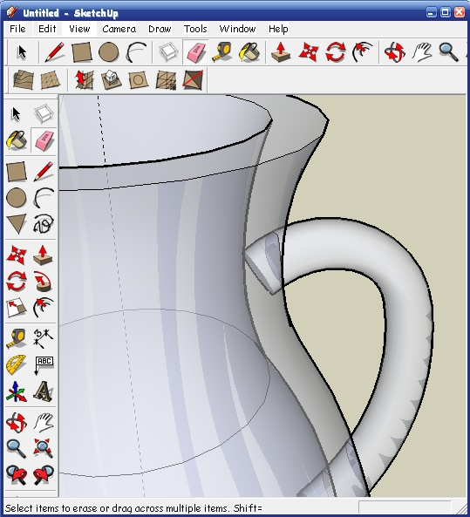
В цьому режимі витираємо кінці всередині фігури, які є зайвими. Звичайно, їх не видно зовні і можна цим нехтувати, але будемо привчатися прибирати хвости відразу, щоб моделі були охайними та бездоганними.

3. Лабораторне завдання
- Ознайомитись з основними прийомами створення тіл обертання в редакторі SKETCH UP.
- Отримати індивідуальне завдання.
- Виконати завдання.

4. Зміст звіту

- Мета роботи.
- Основні теоретичні відомості.
- Результат виконання індивідуального завдання.
- Висновок.

